Kaip susikurti Facebook paskyrą, ir kaip pradėti naudotis Facebook
Facebook yra antra pagal populiarumą svetainė pasaulyje (iš karto po Google). Ja naudojasi daugiau nei milijardas žmonių. Norite pradėti naudotis Facebook ir jūs? Čia rasite visą reikalingą informaciją apie tai, kaip susikurti Facebook profilį, ir kaip pradėti naudotis šia svetaine.

Kaip susikurti Facebook profilį
Norint pradėti naudotis Facebook, visų pirma turite susikurti savo Facebook anketą. Tai visai nesunku – atsidarykite pradinį Facebook svetainės puslapį (spauskite šią nuorodą), ir jame užpildykite registracijos formą.
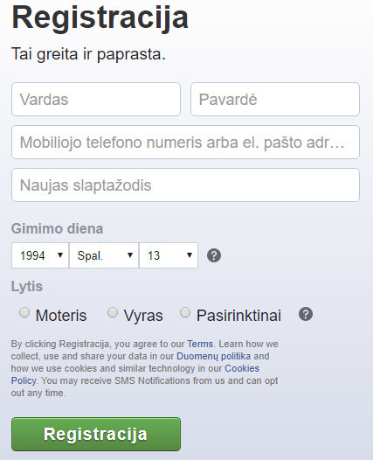
Įveskite savo vardą, pavardę, mobiliojo telefono numerį arba el. pašto adresą, bei įveskite norimą slaptažodį, kuriuo naudodamiesi prisijungsite prie savo paskyros. Taip pat įveskite savo gimimo datą, ir pasirinkite lytį. Jei norite, kad jūsų draugai Facebook tinkle jus lengviau surastų, veskite tikrus, o ne išgalvotus duomenis.
Jei registracijai nenorite naudoti savo mobilaus telefono numerio, tačiau neturite el. pašto, peržvelkite instrukciją, kaip susikurti elektroninį paštą.
Užpildžius formą spauskite mygtuką Registracija, ir naršyklės lange bus prašoma patvirtinti savo el. pašto bus paprašyta nurodyti kodą, kurį Facebook atsiuntė jums į registracijos metu įvestą el. paštą.
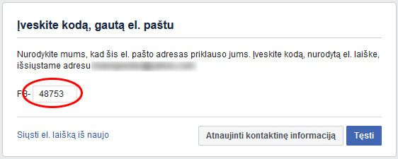
Įveskite el. paštu atsiųstą 5 skaitmenų kodą, ir spauskite Tęsti. Per keletą sekundžių jums bus sukurta Facebook anketa, ir galėsite pradėti juo naudotis. Pradinis anketos vaizdas atrodys maždaug taip:
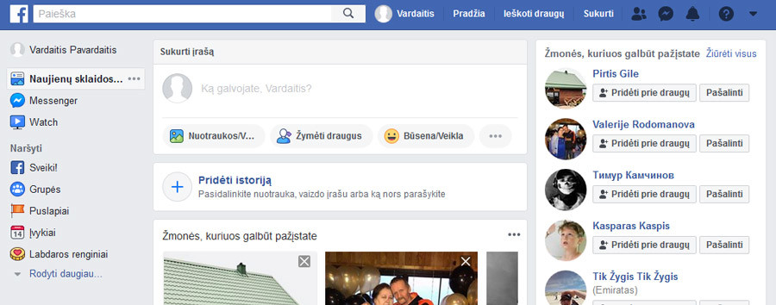

Pakoregavę nuotrauką spauskite myguką Išsaugoti pakeitimus, ir nuotrauka bus uždėta ant jūsų Facebook anketos viršelio.

Kaip Facebook tinkle surasti draugus ir kolegas
Surasti draugus ar kolegas Facebook tinkle labai paprasta, jei tik jie naudojasi tikrais vardais ir pavardėmis. Tereikia į Facebook puslapio viršuje esančią paieškos formą įvesti draugo vardą ir pavardę, ir paspausti paieškos mygtuką (arba klavišą Enter).
Netrukus bus atvertas langas su paieškos rezultatais. Jei jame suradote ieškotą draugą ar kolegą, galite spausti ant jo vardo ir pavardės, kad peržiūrėtume jo Facebook anketą, arba galite jį pakviesti į savo Facebook draugų sąrašą.
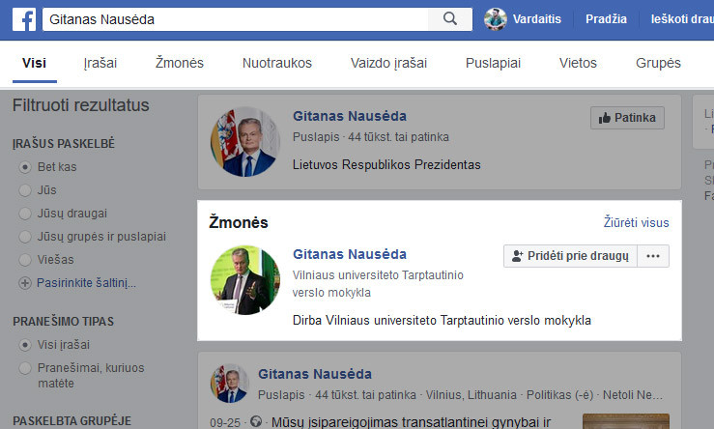
Paspaudus mygtuką Pridėti prie draugų nurodytam žmogui Facebook svetainėje bus nusiųstas pranešimas, kad jūs kviečiate jį į draugus. Jei žmogus patvirtins, kad priima jus į draugus, apie tai gausite pranešimą. Taip pat nuo to laiko, kai tapsite Facebook draugais, Facebook pradiniame puslapyje matysite visus pranešimus, kuriuos paskelbs šis draugas.

Kaip Facebook tinkle rašyti ir gauti žinutes, siųsti nuorodas ar failus
Jei Facebook naudojatės kompiuteryje, tuomet pradėti susirašinėjimą su draugais galite keliais būdais:
- užėję į jų Facebook profilį, ir jo viršuje paspaudę mygtuką Siųsti žinutę (angl. Message).
- jei dešinėje savo Facebook lango pusėje matote draugo vardą ir pavardę, paspauskite kairį pelės klavišą ant jos, ir lango apačioje atsidarys susirašinėjimui skirtas langas.
- paspaudę ant Messenger paveikslėlio Facebook puslapio viršuje (pažymėta nuotraukoje).
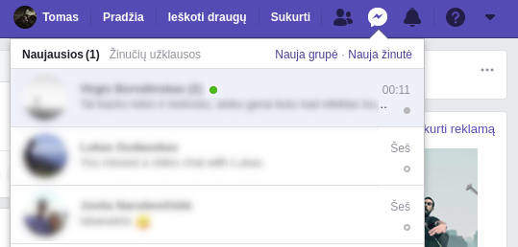
Messenger lange matysite visą pokalbių istoriją – draugų sąrašą, su kuriais susirašinėjote, pokalbius.
Jei ties draugo vardu matote žalią tašką (matoma paveikslėlyje), vadinasi draugas šiuo metu yra prisijungęs prie Facebook.
Norėdami susirašinėti per Facebook išmaniame telefone, tam turėsite parsisiųsti ir įdiegti Messenger programėlę. Nemažoje dalyje išmaniųjų telefonų ši programėlė jau būna įdiegta.

Kaip su Facebook skambinti ar atlikti vaizdo skambučius
Jei per Facebook ar Messenger norite paskambinti draugams, jums reikia iš draugų sąrašo išsirinkti norimą draugą, ir įjungus susirašinėjimo langą paspausti vaizdo kameros ar telefono ragelio piktogramą.
Jei paspausite ant kameros, pradėsite vaizdo skambutį – bus įjungta tiek telefone ar kompiuteryje esanti vaizdo kamera, tiek mikrofonas. Jei pasirinksite ragelį, bus įjungtas tik mikrofonas – pradėsite balso pokalbį.

